学院研究生管理人员注册审核流程

1.登陆研究生院网站（http://yjsb.cumt.edu.cn/）→点击右侧管理信息系统。

2.进入系统界面后，“学生”→“学籍管理”→“注册审核”。
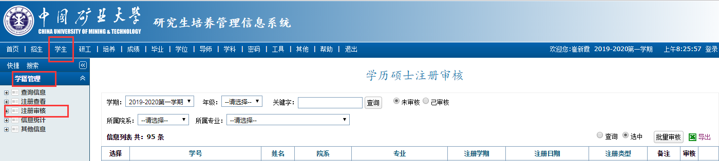

- 凭本人研究生证和本人有效身份证件到所在学院办理注册手续，学院审核无误后，在研究生加盖注册章。

- 研究生是否欠费，请与财务部收费办 张老师联系查询 83590233。

